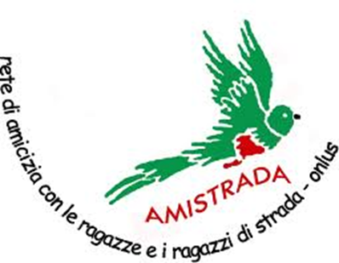

Invita a partecipare al
Seminario Formativo


VITE DI STRADA

Conoscere e conoscersi
con il metodo autobiografico
Relatori:
Dott. Marcello Luciano, psicologo, psicoterapeuta
Dott.ssa Fabia Orlandi, ricercatrice, psicologa

LATINA – 11/12/2010 ore 15-18
Viale 18 dicembre, 124
c/o cooperativa sociale Il Gabbiano



INGRESSO GRATUIT0

